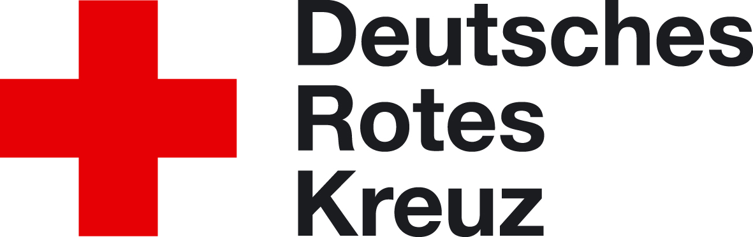

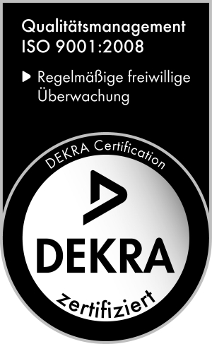

DRK-Kreisverband
Odenwaldkreis e.V.

Suchtberatung des DRK KV Odenwaldkreis e.V.,, Bahnstr.43, 64711 Erbach

27.03.2024

Weitere Einrichtungen
im DRK-Suchthilfezentrum

Betreutes Wohnen
06062 607-730
betreuteswohnen@drk-odenwaldkreis.de

Fachstelle für Suchtprävention
06062 607-731
suchtvorbeugung@drk-odenwaldkreis.de

Betriebliche Suchtprävention
06062 607-731
bsp@drk-odenwaldkreis.de

Selbsthilfe- und
Informationszentrum
06062 607-601
Fax 06062 607-571
selbsthilfe@drk-odenwaldkreis.de

Bescheinigung

Wir bestätigen, dass

Herr / Frau _____________________________________

geb. am: _____________________________________

wohnhaft in: _____________________________________

______________________________________

einen Beratungstermin in der Suchtberatungsstelle
des DRK Odenwaldkreis in Erbach wahrgenommen hat.

Das Gespräch fand statt am:__________________________

Mit freundlichen Grüßen,

______________________________

Sparkasse Odenwaldkreis,
Erbach
BLZ 508 519 52
Konto 8 086

Volksbank Odenwald, Erbach
BLZ 508 635 13
Konto 118 346

Postscheckkonto
Frankfurt/Main
BLZ 500 100 60
Konto 7 180 604

USt.-IdNr. 033 250 605 60

